大二班地域资源运用案例——《美味的种子食物》

**活动背景：**

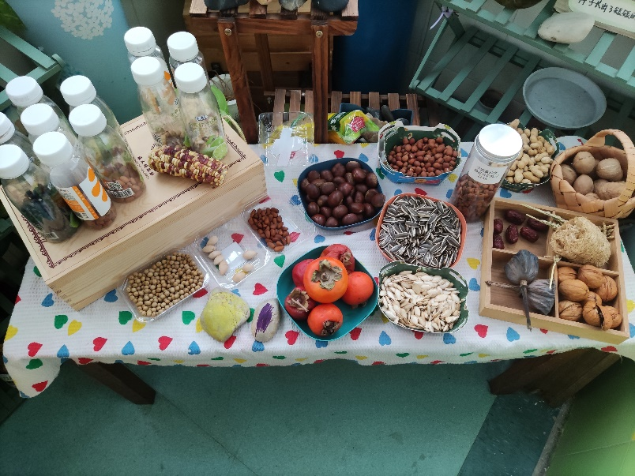金秋十月，也是粮食丰收的季节，许多粮食都成熟了，而我们的主题“在金色的秋天里”正如火如荼的进行着，许多小朋友也带来了许多秋天的美食来装点我们的教室，面对摆在瓶瓶罐罐、盘子中的各类食物，孩子们都十分感兴趣，于是，我们与幼儿一起讨论了他们所知道的、见到的秋日美食。在讨论的过程中，孩子们得知了“种子食物”这个新的知识。

有的孩子问：“种子食物到底是怎么样的食物呢？”

有的孩子问：“是指植物的种子能吃的食物吗？”

为了让幼儿对这种特殊的食物进行了解，我们开展了对“种子食物”有关的活动！

**活动过程：**

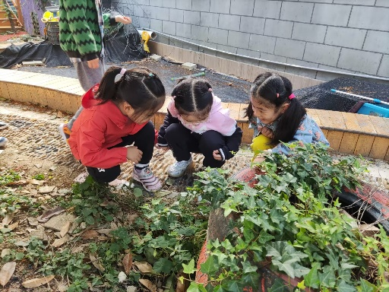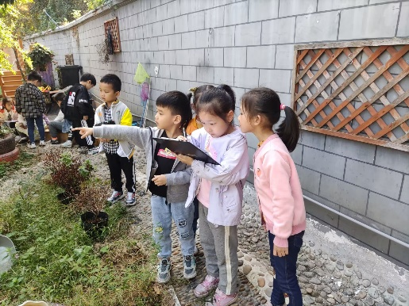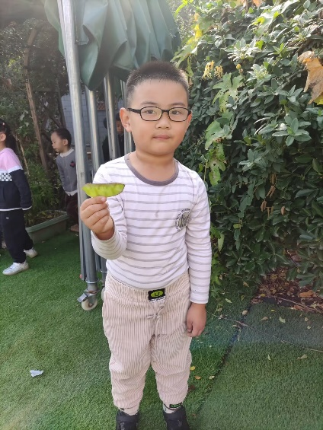既然要了解种子食物，首先要从“种子”的生长发育开始，我们带领幼儿来到种植园，让孩子们仔细观察了植物的生长并进行了记录，意外的是，有一个孩子发现了一个豌豆荚，他兴奋的将豌豆荚拿在手里给我们展示着：“你看，老师，我捡到了一个豌豆荚！！”剩下的小朋友把他们看到的植物都详细的记录在了纸上的表格中，对于种植园的石榴树，孩子们都十分感兴趣，对于石榴树的记录也是最多的。这次户外实践都让幼儿发现了平时没有注意到的植物奥秘。

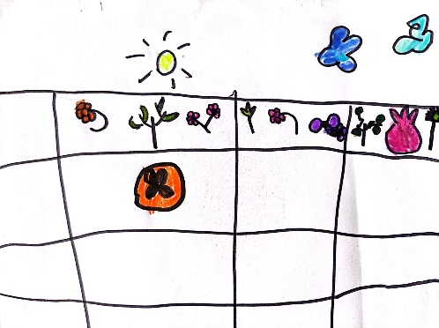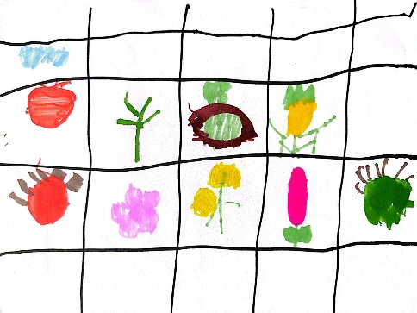

结束种植园的探索之旅后，幼儿对“石榴”与“豌豆”这两种食物展开了激烈的讨论，“他们都是能吃的食物，石榴和豌豆的种子在哪里呢？他们的种子能吃吗？”看起来，幼儿已经开始分辨他们见到的食物是否是种子食物了，我们赶紧趁热打铁，进行了接下来的一系列活动。

**小种子要发芽：**在对植物生长有了解之后 ，幼儿用画笔绘出了种子发芽时的样子。

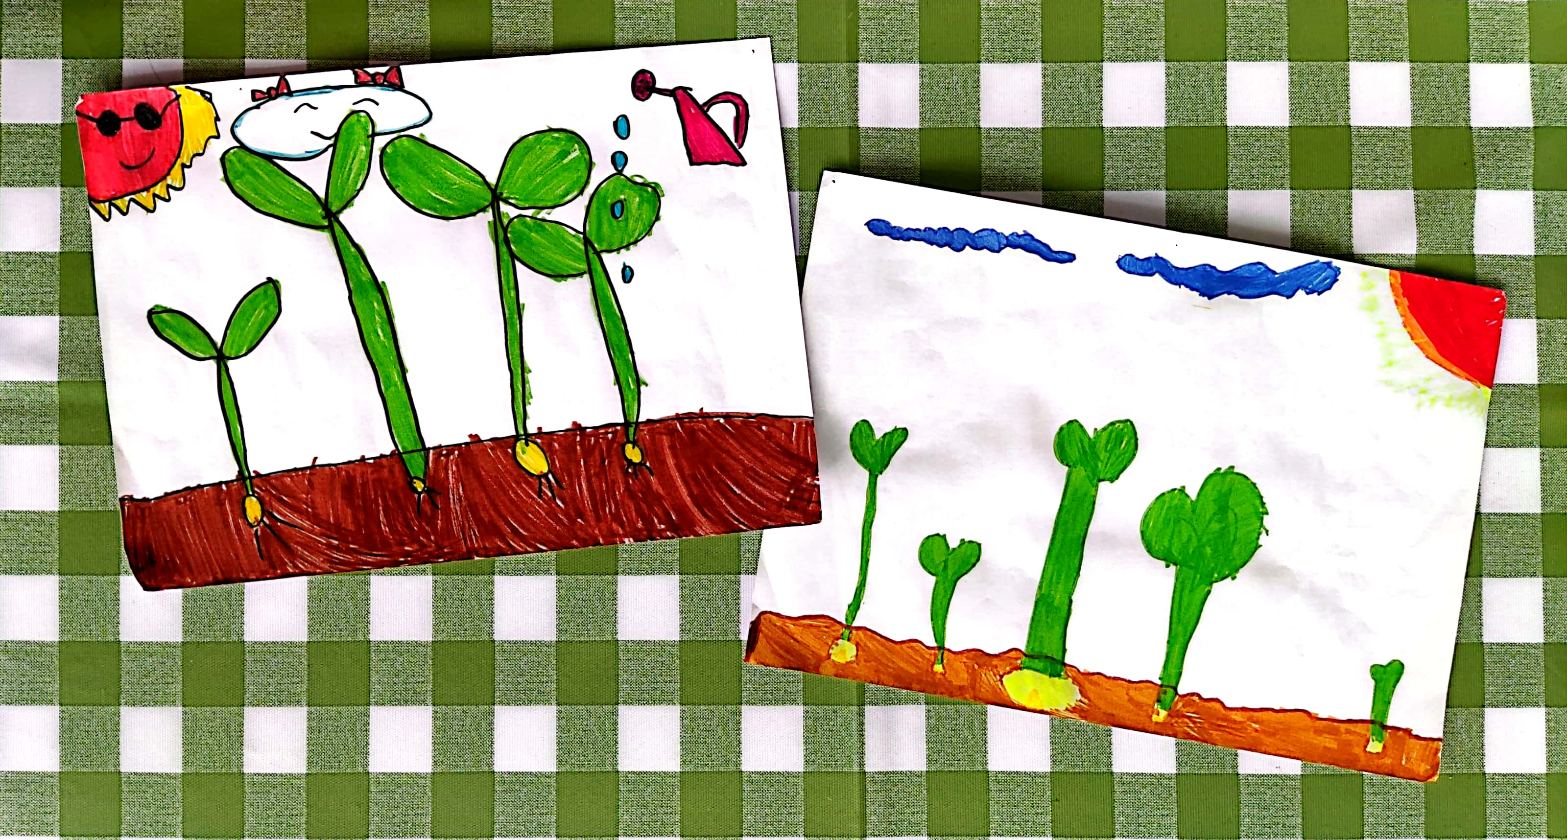

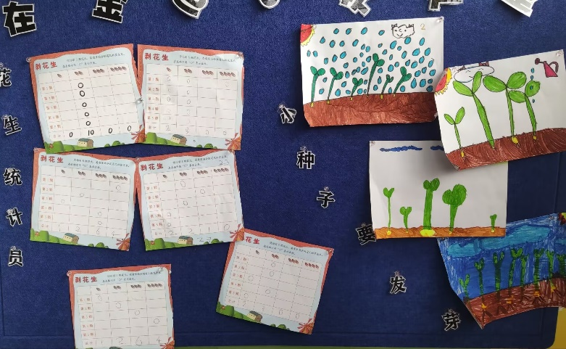**数花生：**花生是每个小朋友都耳熟能详、吃到过的美食。花生的外面是花生壳，里面是花生米，也是花生的“种子”，一个小小的花生壳下面究竟藏了多少颗花生米呢？孩子们从家附近的超市、商场带来了许多熟花生并将他们一一拨开并进了一场探究活动。

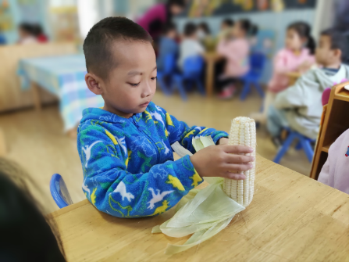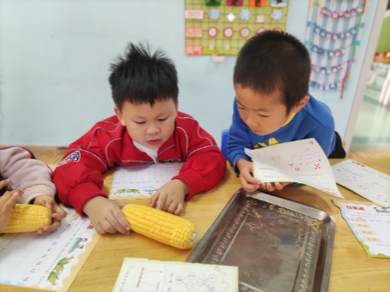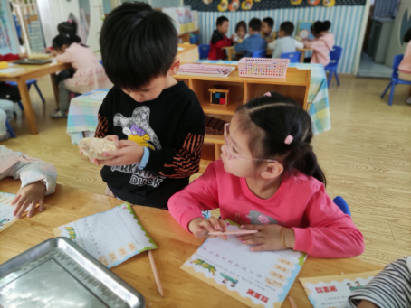**玉米的奥秘：**玉米的种子在哪里？一个玉米身上有多少列玉米粒？为了一探究竟，小朋友们带来了野生的玉米并对它们进行了观察与记录。

在进行了一系列对种子食物的了解与探索之后，我们便开展了最后一个活动《种子食物品尝会》，小朋友们带来了各式各样的种子食品，有坚果、花生、玉米、核桃……这些都是幼儿自己家中、楼下小商店中收集来的，在进行品尝之前，幼儿都详细介绍了自己带来的每种食物是从哪里收集来的，它的们种子在哪里、如何找到它们的种子，然后，在欢乐的气氛中，孩子们高兴的品尝了美味的种子食品，圆满结束了对种子食物的探索活动。

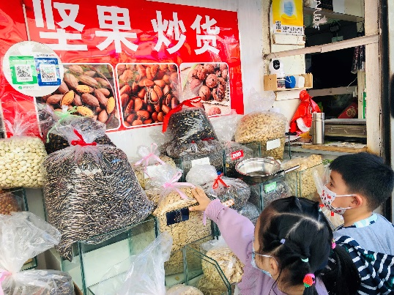 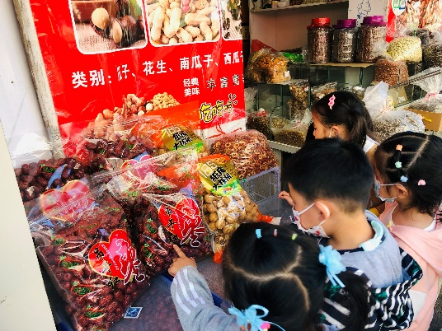

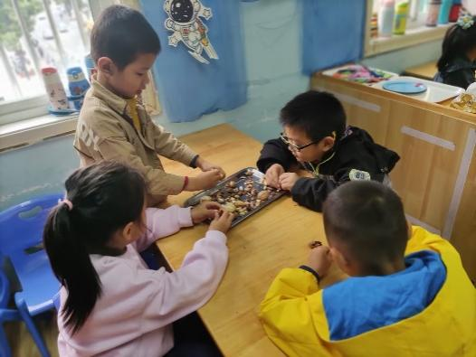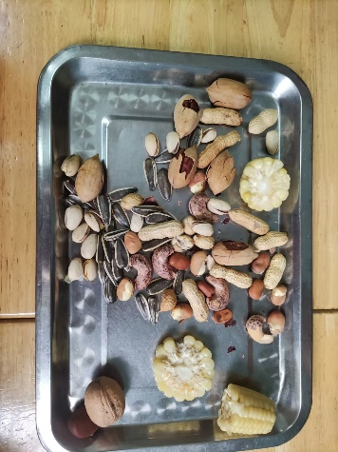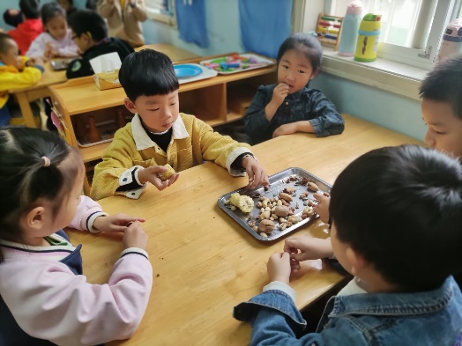

**活动反思：**

幼儿生活在地域资源之中，他们对身边的任何事物——甚至是熟悉的事物，都会产生兴趣，本次地域资源的利用借用了离幼儿最近的本园种植园资源与家园共育资源，这些都是幼儿熟悉、亲近的资源。然而，此次地域资源运用却没有借用更好的社区资源来增进幼儿的经验，也没有及时为相关的地域资源引用留下相关记录；家园共育的资源利用也与进行的一系列活动有割裂感——仅仅让家长帮幼儿带来有关主题活动的东西，起到的作用是不尽人意的。此后的活动若需要利用到地域资源时，可以提前为本次活动进行表格调查，了解更详细的情况，拟订相关计划；有条件可以带领幼儿进入幼儿园外的地域环境，从更广阔丰富的社会资源中获取能丰富幼儿直接经验的事物，激发幼儿探索欲望，同时进一步为后续的活动与幼儿的探索活动加油助力。